Осуществление способностей QoS в сетях IPv6 и сравнении
с MPLS и ПРОСЬБОЙ ОТВЕТИТЬ
Эль-Bahlul Fgee¹, Уильям J. Phillips¹, Уильям Robertson¹ и Shyamala C. Sivakumar² Dalhousie Университет, Отдел Разработки Математики ²Saint Мэри s Университет, Способность Торговли 1340 Улица Barrington, Галифакс, Новая Шотландия B3J 2 4 Телефонных номера (902) 422-8393, Номер факса (902) 423-1801 Электронная почта fgeeee. is2.dal.ca
Резюме
С ростом Интернета и Интранета, и использования приложений мультимедиа, видео и звуковых потоков, QoS (Качество Обслуживания) технология стала более относившейся к делу и важной [я]. Межсетевой протокол следующего поколения (IPv6) обеспечивает больше особенностей чем IPv4, таких как больше адресного пространства и новых областей, которые могут использоваться, чтобы увеличить и сделать использование сетей IP более частым даже с чувствительными потоками трафика. Текущие сети IP обеспечивают лучшую поставку трафика усилия, так как никакие особенности QoS не были осуществлены, так другие протоколы используются, чтобы гарантировать запросы о чувствительных потоках трафика. IPv6 осуществил две области, которые могут использоваться как инструменты, чтобы осуществить QoS, эти две области, метка Потока и класс Трафика. Метка потока - 20 битовых полей, используемых источником, чтобы маркировать последовательности пакетов, на которые она просит специальное обрабатывание маршрутизаторами IPv6. Класс трафика используется, чтобы указать приоритетный уровень потока трафика. Маршрутизаторы IPv6 будут смотреть на область метки потока плюс исходный адрес, чтобы обработать ПИ пакетов потока
В этой газете мы займемся расследованиями, IPv6 базировал от начала до конца методологию QoS на Качестве параметров Service, таких как непрерывная задержка, потеря пакета и задержка пропускной способности, используя моделирования, выполненные с Сетевым Тренажером (НЕ УТОЧНЕНО) [3J. Полученные результаты слабеют быть по сравнению с двумя традиционными непрерывными Качествами Сервисных методов, то есть, MPLS (Много Переключение Метки Протокола) и ПРОСЬБА ОТВЕТИТЬ (Протокол Резервирования Ресурса).
Ключевые слова: QoS, IPv6, метка Потока, Класс Трафика
1. ВВЕДЕНИЕ
Поскольку мы знаем QoS, ряд технологий, который дает возможность сетевым администраторам оптимально использовать сетевые ресурсы. Это - также измерение как
CCECE 2003 CCGEI 2003, Montre al, May/Mai 2003 O-7803-7781-8/03/S17.00 © ИИЭР сеть отвечает на пользовательские запросы. Есть три параметра, обычно имел обыкновение измерять QoS, и они [4] [5]:-
1 - Вплотную переходная задержка, которая является прошедшим временем для пакета, который передадут из источника через сеть на получатель.
2-потерь Пакета, число пакетов понизилось во время передачи,
3-использований Ссылки, максимальная норма передачи данных, которая может быть поддержана между двумя пунктами конца.
IPv6 был изобретен, чтобы решить некоторые из выдающихся проблем IPv4, таких как нехватка поддержки QoS, безопасности, фрагментации и повторной сборки и ограниченного числа перелетов, которые могут быть связаны в подсеть. В этой газете мы слабеем исследование расширение, сделанное заставить уровень IP поддержать QoS. Введение метки потока, поскольку мы упоминали, позволяет пользователю устанавливать эту область, если трафик, это производит потребности специальная обработка узлами, через которые это едет.
Мы построим сетевое использование НЕ УТОЧНЕНО и проверим работу параметров QoS, тогда сравнивают их с другими двумя механизмами QoS, ПРОСЬБОЙ ОТВЕТИТЬ и MPLS. ОТВЕТЬТЕ НА ПРИГЛАШЕНИЕ резервирует ресурсы для каждого потока трафика при использовании сообщающего алгоритма, чтобы установить путь между отправителем и получателем. MPLS использует метки, чтобы переключить трафик в сети, которая поддерживает MPLS. В других разделах мы обрисуем в общих чертах особенности IPv6, ПРОСЬБЫ ОТВЕТИТЬ и MPLS и затем представим результаты моделирования и закончим с заключениями.
2. IPv6 QoS Особенности
Метка потока, которую мы упоминали, может использоваться как идентификатор, так как метки потока, произведенные тем же самым источником, являются уникальным использованием комбинации метки потока плюс исходный адрес, позволяет маршрутизаторам обрабатывать пакеты, не смотря на другие области. Также теките метка, направляющая решения неявная проблема Нарушения уровня, в которой маршрутизатор должен обратиться к транспортному или прикладному протоколу, чтобы обработать пакеты вместо того, чтобы только использовать данные в сети
уровень. Другие льготы, полученные от использования меток потока, [6]:-
1-Уменьшений средняя загрузка обработки сети, которая уменьшает непрерывную задержку как замечено от этого уравнения [7]
_{t} - k + L «2L + T
Где — поток, обрабатывающий норму, (/C)
стоящая в очереди задержка, и Концерн - продолжительность обработки с маршрутизатором. Поэтому, как Концерн становится маленьким, непрерывные уменьшения задержек.
2-использований метки Потока облегчают непрерывные механизмы безопасности уровня IP, так как классификация пакета не полагается на высокоуровневую информацию.
3-Всей информации должна была уникально классифицировать пакеты, доступно в заголовке IPv6.
Другая область, которая будет использоваться, чтобы достигнуть хорошего QoS, является Классом Трафика, который является областью на 8 битов, предназначенной, чтобы идентифицировать различный трафик или приоритетные классы мимолетных пакетов.
Эти две области будут использоваться, чтобы осуществить QoS в сетях IPv6, в которых приоритетные биты будут установлены для оперативного трафика, и метка потока будет дана этому потоку.
3. Протокол Резервирования Ресурса (ПРОСЬБА ОТВЕТИТЬ)
ПРОСЬБА ОТВЕТИТЬ - сетевой протокол управления, который дает возможность интернет-приложениям получить гарантируемый качество обслуживания (QoS) для их потоков данных. ОТВЕТЬТЕ НА ПРИГЛАШЕНИЕ заставляет маршрутизаторы резервировать ресурсы, если доступно, когда они получают запросы от хостов. Эти запросы должны быть проверены каждой системой управления маршрутизатора, процессом ПРОСЬБЫ ОТВЕТИТЬ, управлением политики и управлением признания, чтобы проверить пригодность ресурсов. Маршрутизаторы, которые принимают эти запросы, называют мягкими государствами и, они поддерживали, посылая освежающие сообщения. ПРОСЬБА ОТВЕТИТЬ может динамически изменить параметры QoS в любое время, не срывая подключение [8]. Два фундаментальных типа сообщения в ПРОСЬБЕ ОТВЕТИТЬ - Resv (резервирование) сообщение и сообщение [5] Пути. Resvs произведены получателями, чтобы создать и поддержать государство резервирования в каждом узле вдоль пути, и они содержат информацию о стиле резервирования, Спекуляция Потока имела обыкновение устанавливать узел s параметры процесса планирования пакета, и Более пригодная Спекуляция, которая используется, чтобы установить узел s процесс классификатора пакета. Сообщения Пути хранят информацию пути, предыдущий адрес IP Перелета, и параметры, которые описывают отправителя s трафик, такой как поток трафика отправителя, та справка, опознают отправителя s, вытекают из других. Иллюстрация 1 показывает процедуре резервирования.
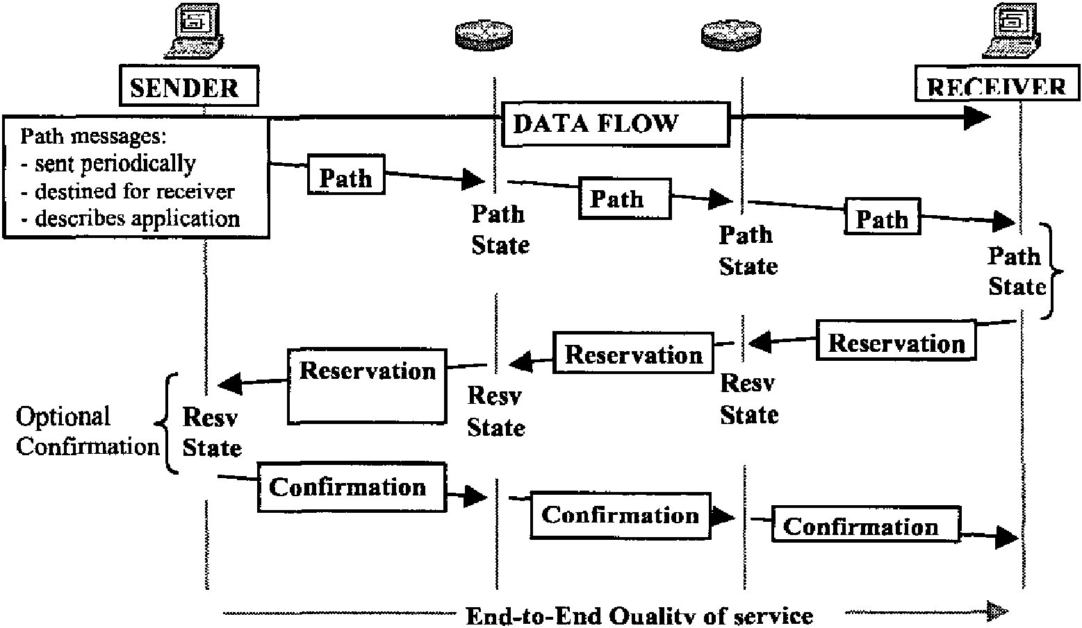
Иллюстрация 1 - путь ПРОСЬБЫ ОТВЕТИТЬ и установка сообщений резервирования
4. Много Метка Протокола, Переключающая MPLS), MPLS - посылаемая схема, в которой короткое установило
длина 'метка действует как представление стенографии пакета IP s заголовок. Поступающие пакеты назначены
эти метки во входе MPLS-способного домена. Последующая классификация, отправляя и обслуживание для пакетов, едущих через сеть MPLS, основаны на этих метках. Входные маршрутизаторы метки классифицируют потоки трафика в FECs (ускоряющий эквивалентные классы), которые определены основанные на любой из областей заголовка IP, таких как TOS, исходный порт, и порт адресата [5] [9]. Метки тогда назначены на потоки трафика, используя FECs, чтобы отобразить адреса IP к меткам. Эти метки ведут маршрутизаторы о том, как обработать поступающие пакеты и относительно маршрута, чтобы следовать и относительно тип обслуживания. Иллюстрация 2 MPLS показывает назначениям ПРЯМОГО ИСПРАВЛЕНИЯ ОШИБОК в маршрутизаторах Входа и Выхода и подкачке метки в домене MPLS.
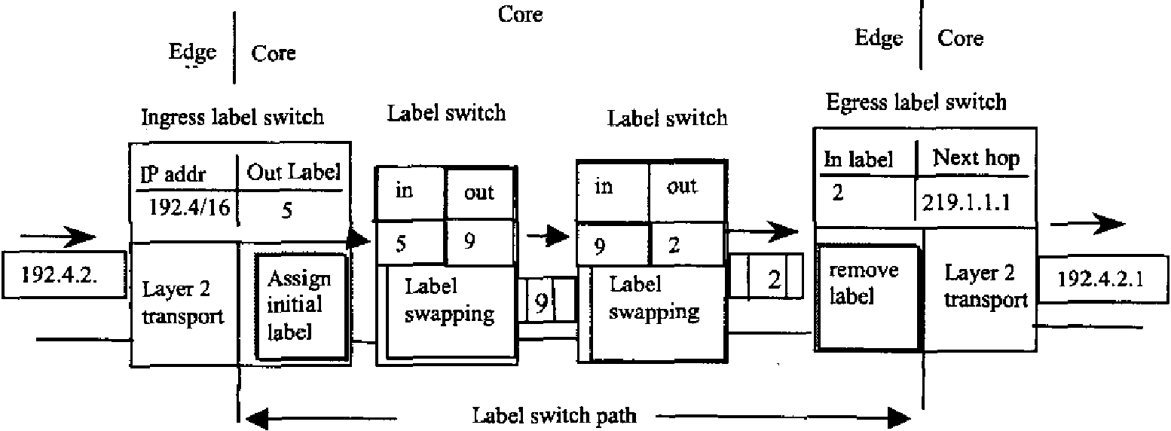
Иллюстрация 2 - Направляющий Домены MPLS.
5. Моделирование и Результаты
5.1 Моделирование
В моделировании мы имели обыкновение НЕ УТОЧНЕНО моделировать четыре сценария, чтобы проверить QoS на сети. Два из сценариев, ПРОСЬБЫ ОТВЕТИТЬ и MPLS, обычно используются в литературе. Другие две метки потока орудия в сети IP и использовании или нагруженная ярмарка, стоящая в очереди (WFQ) или класс, базировали организацию очереди (CBQ), чтобы гарантировать, что пакеты с первоочередностью обработаны сначала, поскольку каждая схема использует различный метод, чтобы обработать эти пакеты [5]. У сети есть девять узлов, один узел посылки (не), два узла получения (n7, n8), и другие используются как базовые узлы. Узел посылки производит четыре потока трафика, два для каждого узла получения. Одна из каждой пары - поток трафика первоочередности. 80 % полной загрузки были назначены для этих трафиков, когда WFQ и CBQ были проверены. Кроме того, те же самые потоки трафика гарантировали резервирование, когда ПРОСЬБА ОТВЕТИТЬ используется. В MPLS базовые узлы поддерживают MPLS, но сш, и n6 используются как Вход и пункты конца Выхода, и не, n7, и n8 не поддерживают MPLS. Норма поколения трафика была 500 Kbps, размер пакета составляет 500 битов, и все ссылки 1Mbps и 10 миллисекунд кроме не и сш, которые были 1.5 Mbps, так как четыре потока должны пройти в то же самое время.
5.2 Результаты
В этой газете следующие параметры работы измерены и сравнены:
a) Непрерывная задержка от посылки до узлов получения.
b) Процент от потерянного трафика вычислен от посланного трафика и полученного трафика.
c) Пропускная способность.
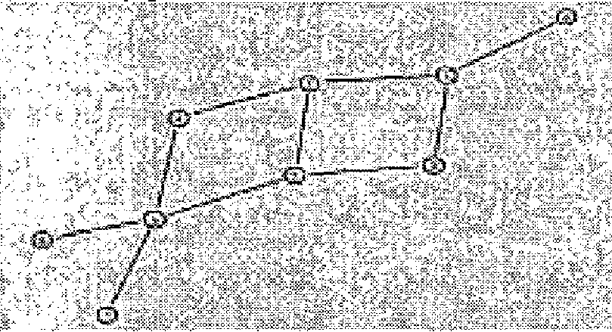
Таблица Топологии Сети Моделирования иллюстрации 3 1 - От начала до конца задерживает сравнение
Трафик | IPV6 | IPV6 | ПРОСЬБА ОТВЕТИТЬ | MPLS
поток | с | с
 | WFQ | CBQ
Поток 1 | 1.185 s | 0.261s | 0.096 s | 0.123 s
Поток 2 | 0.265 s | 0.073 s | 0.094 s | 0.125 s
Поток 3 | 0.269 s | 0.077 s | 0.325 s | 0.125 s
Поток 4 | 1.181 s | 0.069 s | 0.069 s | 0.099 s
Таблица 2-норм потери Пакета
Трафик | IPV6 | IPV6 | ПРОСЬБА ОТВЕТИТЬ | MPLS
поток | с | с
 | WFQ | CBQ
Поток 1 | 79 % | 99 % | 5 % | 20 %
Поток 2 | 20 % | 0 % | 0 % | 4 %
Поток 3 | 20 % | 0 % | 1 % | 4 %
Поток 4 | 73 % | 91 % | 90 % | 96 %
Таблица 3-Пропускных способностей Трафика (Mbits/sec)
Трафик | IPV6 | IPV6 | ПРОСЬБА ОТВЕТИТЬ | MPLS
поток | с | с
 | WFQ | CBQ
Поток 1 | 0.15 | 0.01 | 0.45 | 0.25
Поток 2 | 0.4 | 0.50 | 0.50 | 0.5
Поток 3 | 0.4 | 0.50 | 0.5 | 0.5
Поток 4 | 0.16 | 0.02 | 0.02 | 0.01
Отметьте, в предыдущих потоках таблиц 2 и 4 назначены самый высокий приоритет, когда WFQ, CBQ и MPLS используются.
5.3 Анализ Результатов
От предыдущих таблиц мы можем наблюдать:
1-IPv6, используя схему CBQ дают самую низкую задержку двух потоков первоочередности, так как они обработаны сначала. У других двух есть более высокая задержка и более высокая норма потери. Также у потоков 2 и 3 есть самое высокое использование.
2-ПРОСЬБ ОТВЕТИТЬ дают низкую задержку, так как пути сохранены, и пакеты безоговорочно понижены в источнике, если никакие ресурсы не оставлены для них. У потоков 2 и 3 есть самое высокое использование, но самая низкая норма снижения и задержка.
3-MPLS, использующие CBQ, дают более низкой задержке более низкую норму потери для потока 2 и 3, так как им назначили 0.8 из пропускной способности. Также непрерывная задержка выше чем CBQ и ПРОСЬБА ОТВЕТИТЬ, потому что пакеты во входных пунктах обработаны, и новые Иды потока назначены, занимая больше времени и увеличивая задержку.
4-IPv6, используя WFQ дают более высокую задержку и более высокую норму снижения, так как эта стоящая в очереди схема позволяет всем пакетам с различными приоритетами быть обработанными. Однако, CBQ распределяет посвященные части пропускной способности к более высоким приоритетным пакетам [4].
Отметьте, строя сетевое использование НЕ УТОЧНЕНО не позволяет нам измерять реальную продолжительность обработки, и пользователь имеет ко времени резервирования ПРОСЬБЫ ОТВЕТИТЬ установки и MPLS LSP (метка, переключающая пути). Поэтому, непрерывная задержка не включает на сей раз, ни продолжительность обработки маршрутизатора, которые добавляют к полной задержке как ранее упомянуто. НЕ УТОЧНЕНО измеряет различие между временем прибытия и фактическим временем посылки (никакое время маршрутизации и установки).
6. Заключение
Для потоков трафика с самыми высокими оценками QoS ПРОСЬБА ОТВЕТИТЬ и IPv6, используя CBQ и MPLS дают низкую потерю трафика и высокую пропускную способность Однако, CBQ дает самую низкую задержку обоих высоко потоки трафика оценки QoS. MPLS дает более высокую непрерывную задержку потоков трафика 2 и 3, так как входные пункты добавляют больше продолжительности обработки. Процедуры установки ПРОСЬБЫ ОТВЕТИТЬ занимают время, так как сообщения пути и сообщения резервирования должны поехать от отправителя в получатель через все узлы. Также каждый узел должен осуществить свое собственное управление QoS, в котором решения должны быть приняты для того узла, когда запросы получены. Узлы также должны кэшировать все потоки информации резервирования, таким образом добавляющие больше информации к таблицам маршрутизатора. Используя MPLS QoS методология, все базовые узлы должны поддержать протоколы MPLS, такие как LDP (протокол распределения метки). Решения приняты во входном узле, которые заменяют адреса IP метками, однако как только пакеты вводят сеть MPLS, они обработаны быстро, потому что только метки MPLS используются. Особенность метки потока IPv6 берет преимущество метки MPLS и использует область метки потока IPv6, чтобы обработать пакеты, таким образом свертывающие поиск (долго совпадают метод), время в маршрутизаторах. В случае специального использования требований QoS класса сервисной области обеспечивает больше выборов чем тип сервисной области в IPv4.
Справочная информация
[1] Yoram Bernet, 'Дополнительные Роли ПРОСЬБЫ ОТВЕТИТЬ и Дифференцированного Обслуживания в Предоставляющей полный комплекс услуг Сети QoS", Журнал Коммуникации ИИЭРа, февраль 2000.
[2] Сильвия Hagen, Основные темы IPv6, 0, Переплохо Партнеры, 2002.
[3] Сетевой Тренажер не уточнено 2, http://www.isi.edu/nsnam/ns/, июнь 2002. [4] Faul Ferguson и Джеф Huston, Качество Обслуживания: Поставка QoS в Интернете и в Корпоративных Сетях. John Wiley Sons, Inc, 1998. [5] Sanjay Jha и Mahbub Hassen, Технический Интернет QoS, Artech House Inc, 2002 [6] Stefan Schmid, Эндрю Scott, Дэвид Hutchion и K. Froitzheim, QoS базировал Оперативный Аудио, Струящийся на Сетях IPv6",
hnt>://wftw.comp. Iancs.ac.uk/computing, "uscrs/sschm id/Spie/paper.html, 1999.
[7] A. Parekh и R. Gallager, "Обобщенный процессор, совместно использующий подход к управлению потоком данных в Интегрированном обслуживании networks:The многократный случай узла", ИИЭР 1994.
[8] R.Braden, L. Zhang и др., "Протокол Резервирования Ресурса (ПРОСЬБА ОТВЕТИТЬ) Версия 1 Функциональная Спецификация", RFC2205, Sep. 1997. [9] Callon, R. и др. "основа для Переключения Метки Мультипротокола", интернет-Проект, draft-ietf-mpls-framework-05.txt, Sep. 1999.

